ПРИМЕНЕНИЕ АНАГРАММ НА ЗАНЯТИЯХ
ПО ВЫСШЕЙ МАТЕМАТИКЕ
О.Р. Воронцова, к.т.н., доцент
ФГБОУ ВО «Костромской государственный университет», Россия

В настоящее время преподаватели высших учебных заведений, знакомые с теорией поколений, в ближайшем будущем ждут первокурсников поколения Z. Согласно этой теории поколений, созданной американскими учеными-демографами Нейлом Хоувом и Вильямом Штраус в 1991 году, у представителей разных поколений существуют свои ценности (ценность – значимость явлений и предметов реальной действительности с точки зрения их соответствия или несоответствия потребностям общества, социальных групп и личности) [1].
Сейчас в российских университетах в качестве преподавателей активны три поколения – беби-бумеры, Х и Y (Рис. 1), которые работают с поколением Y и ждут студентов-первокурсников поколения Z.

Рис. 1. Распределение ППС кафедры высшей математики КГУ
Поколение Беби-Бумеров  (1943–1963 г.р.).  Ценности: идеализм, оптимизм, имидж, здоровье, работа, коллективизм и командный дух, культ молодости. | Поколение Х (1963–1983 г.р.). Ценности: глобальная информированность, возможность выбора, техническая грамотность, индивидуализм, стремление учиться в течение всей жизни, неформальность взглядов, поиск эмоций, прагматизм, надежда на себя, равноправие полов.
Поколение Y (1983–2003 г.р.). Ценности: гражданский долг и мораль, ответственность, высокая самооценка, наивность, нежелание взрослеть, немедленное вознаграждение, вовлеченность в цифровые технологии, ограниченность живого общения, важность интересной работы и гибкого графика, легкая обучаемость и смена профессии, места работы, места жизни | Поколение Z (c 2003 г.р).  Ценности: интернет и онлайн, модно быть умным, важно постоянно быть на связи; воспринимают краткую и визуальную информацию (восьмисекундных фильтр); клиповое мышление; феномен многозадачности; минимальный горизонт планирования; страстно хотят признания; стремятся к альтернативным формам занятости.

Теория поколений помогает проанализировать особенности различных поколений, предсказать их поведение, исходя из их базовых ценностей и задуматься о изменениях в формах обучения поколений Y и Z:
- «Динамичность обучения» - ускорить подачу информации и скорость решения задач.
- «Восьмисекундный фильтр» - разделить учебное время на промежутки, в течение каждого из которых студенты будут менять вид деятельности, так как у поколения Z продолжительность внимания сократилась до 8 секунд, и они не могут сосредоточиться ни на чем более длительное время.
- «Одна картинка вместо тысячи слов» - лучше показывать, а не рассказывать. Сделать занятие ярким, зрелищным, наглядным (доска, маркеры + проекторы, смартфоны, компьютеры).
- «Мультизадачность» - игры, дискуссии, переписки-комментарии, лекции/семинары/консультации с обсуждением через интернет в режиме онлайн.
- «Здесь и сейчас» - постоянная система поощрений.
Динамичностью, яркостью, увлекательностью, игривостью обладают математические анаграммы. Анаграммы развивают комбинаторные способности, беглость абстрактно-логического мышления, способность к обобщению, умение выделять существенные признаки. К тому же, в тестах на IQ, психологических тестах при приеме на работу используются навыки разгадывания анаграмм. А для этого просто необходимо знать, что такое анаграмма и выработать умение решать задачки подобного типа.
Анаграмма (от греч. ανα- — «снова» и γράμμα — «запись») - приём, состоящий в перестановке букв или звуков определённого слова (словосочетания), что в результате даёт другое слово или словосочетание. По-русски анаграмма – «перебуквица. Педагогами и психологами не раз было отмечено, что анаграммы способствуют развитию мозга, внимания, мышления [2]. Также они используются в IQ тестах при тестировании уровня развития человека. Только путем своего воображения, ума и представления человек сможет решить анаграмму. Автор проанализировал и систематизировал в таблицу 1 способы задания анаграмм.
Таблица 1
Способ задания | Суть способа
Анаграммы с подсказкой | Дано значение искомого слова или намек на область, к которой оно относится.
Анаграммы-рассуждалки | При таком способе составления анаграммы не требуется называть слова, из которых будет составлено другое, а намекнуть (подсказать, описать) на значение первого слова, из которого надо составить другое.
Стихотворные анаграммы | Составление анаграмм из описанных в стихотворении слов.
Арифметические анаграммы | Слова, из букв которых можно составить не одно, а несколько слов (должна использоваться каждая буква исходного слова по одному разу).
Трианаграмма | Анаграммы образуют не только пары слов, но и тройки.
Антиграмма | Анаграмма меняющая значение слова на противоположное.
Анаграммы-перевертыши | Частный случай анаграмм представляют собой слова, которые образуются из других слов при чтении справа налево.
Параграммы | Это словосочетание в котором соединена пара анаграммных слов в сверхкороткий текст, подчеркивающий значения и звучания каждого.

Представляем примеры математических анаграммы по темам курса высшая математика:
1. Расшифруйте предложенные анаграммы и уберите лишнее выражение:
Тема 1: Элементы линейной алгебры
1) ЛАУС ; рКаерм; тримаца; торевк
2) Редеполитель; пониранстрование; темод уссаГа;рабопала
Тема 2: Элементы векторной алгебры
1) ктевор, рот; зисаб; ледепр
2) ллинокранесоть; тогорональность;мудоль; мирон
Тема 3: Элементы аналитической геометрии на плоскости и в пространстве:
- Эффикоциент; ряпмая; покцерия; лпоскость
- Круожность; Липэлс, сценритсэкитет; чкато зрывара
2. Найдите анаграмму к слову «базис»: сазби, забси, басез, азасб
3. Найдите и соедините стрелками слова и их анаграммы по теме «Дифференциальное исчисление»:
Производная |  | Максимум
уамскимм |  | ференцилафид
Дифференциал |  | Предел
лпеедр |  | изводопрная

4. Разгадайте анаграммы, в которых зашифрованы имена известных математиков:
1) Английский математик (1667-1754), член Лондонского королевского общества, Парижской и Берлинской академий наук. Его именем названа известная формула, которая позволяет возвести в натуральную степень комплексное число: вруаМ
2)Немецкий математик (1777-1856), механик, физик, астроном и геодезист. Считается «королем математиков» всех времен. Его именем назван самый быстрый и удобный метод решений СЛАУ: суГас
3)Французский математик (1661-1704), автор первого учебника по математическому анализу. Его правило применяется при вычислении пределов и дает эффективный способ раскрытия неопределенности при помощи производной: питаЛоль
5. Разгадайте кроссворд из математических анаграмм.

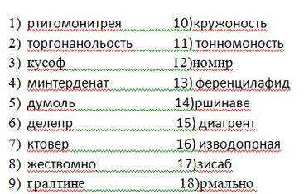
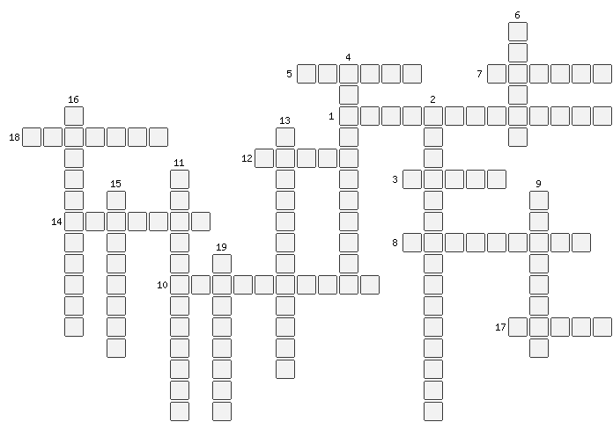
Мечта каждого увлечённого своим делом педагога - сделать учебные занятия интереснее и увлекательнее, особенно это актуально для поколения YZ. Используя такие приемы с математическими анаграммами, можно не только разнообразить учебный процесс на занятиях по высшей математике, повысить его эффективность, но и развивать творческие и интеллектуальные способности студентов. Как показывает практика, они являются эффективным способом формирования и развития интереса к математике. Анаграммы могут быть использованы на всех этапах обучения. И как сказала студентка: «Анаграммы-это очень здорово, интересно, полезно и увлекательно, они развивают интеллект и заставляют работать мозг. А умение их разгадывать потребуется мне при прохождении тестирования при приеме на работу».

Список используемой литературы
- How N., Strauss W. Millennials Rising: The Next Great Generation.2000
- Выготский Л. С. Психология искусства. Минск, 1998.

